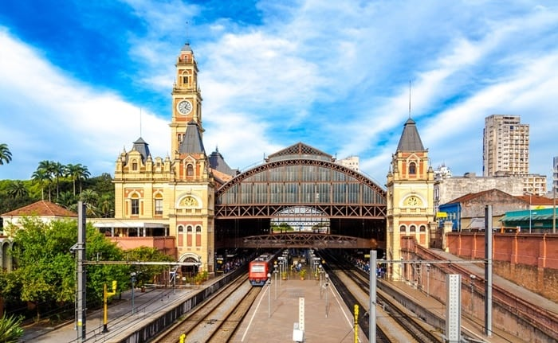
RELATÓRIO DE ATENDIMENTO – SERVIÇO DE INFORMAÇÕES AO CIDADÃO - SIC
FEVEREIRO/2023
RELATÓRIO MENSAL DE SOLICITAÇÕES – SIC – FEVEREIRO/2023
DEZEMBRO/2017
INTRODUÇÃO
No mês de fevereiro, o SIC realizou 125 atendimentos com 2 Recursos, sendo que 12 gerências da Companhia foram acionadas para subsidiarem as respostas enviadas aos cidadãos.
FEVEREIRO/2023 | QUANTIDADE
Atendimentos | 125
Recursos | 02

TIPO DE INSTÂNCIA DOS RECURSOS RECEBIDOS
- 1 Recursos de “Primeira Instância”
- 1 Recursos de “Segunda Instância”

DEMANDA COMPARATIVA COM O MÊS ANTERIOR

DEMANDA COMPARATIVA COM O ANO ANTERIOR

ASSUNTOS MAIS DEMANDADOS

COMPARATIVO POR ASSUNTOS – ANO ANTERIOR

PERFIL DOS SOLICITANTES

GERÊNCIAS DEMANDADAS
As gerências que mais forneceram subsídios foram GPR, SIC, GOP, GRH, GEF e GPM

Legenda:
GPR – Gerência de Projetos
SIC – Serviço de Informações ao Cidadão
GOP – Gerência de Operações
GRH – Gerência de Recursos Humanos
GEF – Gerência de Execução Financeira
GPM – Gerência de Comunicação e Marketing

RELAÇÃO DE ASSUNTOS E NÚMERO DE SOLICITAÇÕES

Expansão - Projetos/Obras | 91
Desapropriações | 35
Obras | 55
Projetos Civis | 1
Operação | 8
Ocorrências | 3
Pesquisa de satisfação do usuário | 1
Relatórios Operacionais | 4
Serviços ao Cliente | 6
Apoio a estudantes | 6
Recursos Humanos | 5
Concursos | 4
Treinamento de Funcionários | 1
Bilhetagem | 4
Bilhetes Gratuítos | 3
Tipos de Bilhetes | 1
Expansão - Diversos | 4
Cronograma/Prazos | 1
Equipamentos/Sistemas | 2
Novos trens | 1
Expansão - Planejamento | 2
Mapa Rede Futura | 2
Financeiro | 1
Negócios | 1
Institucional | 1
Estatuto Social | 1
Outros | 1
 | 1
Processos | 1
Judiciais | 1
Questões relacionadas à COVID-19 | 1
Uso de máscaras | 1
Total Geral | 125

SOLICITAÇÕES ENCERRADAS

HISTÓRICO DAS SOLICITAÇÕES

TEMPO MÉDIO DE ATENDIMENTO

Prazos Legais

RELATÓRIO MENSAL – ACESSOS AO PORTAL DA TRANSPARÊNCIA – fevereiro/2023
DEZEMBRO/2017

INTRODUÇÃO

Durante o mês de fevereiro, o “Portal da Governança Corporativa e Transparência do Metrô” teve 3.961 visitas, com uma média de 141 visitantes/dia. Neste mês, foram registradas 15.494 visualizações de páginas e o pico de acesso ocorreu no dia 15/02/2022, com 231 visitantes.

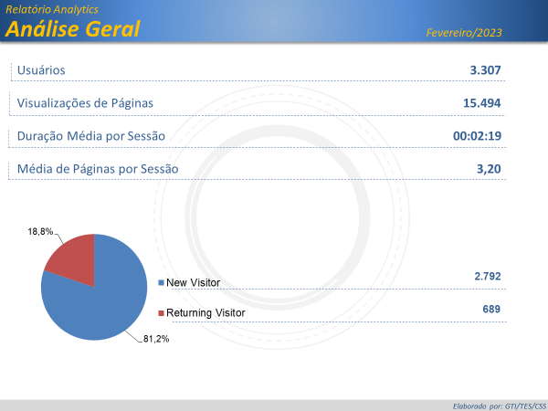

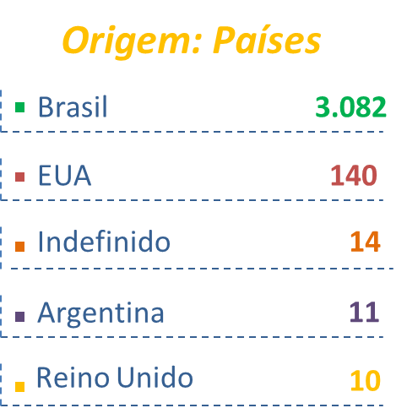

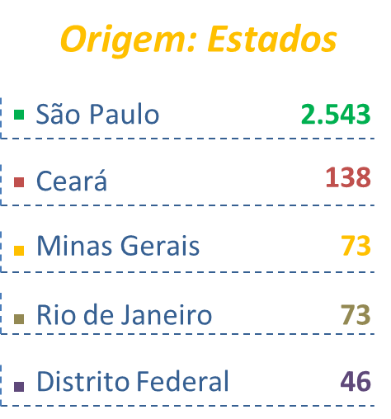

PÁGINAS MAIS VISITADAS

